Міністерство освіти і науки України

Національний технічний університет України «Київський політехнічний

інститут імені Ігоря Сікорського"

Факультет інформатики та обчислювальної техніки

Кафедра інформатики та програмної інженерії

Звіт

з лабораторної роботи №2 з дисципліни

«Основи комп’ютерних систем і мереж»

«Моделювання мережі з топологією зірка

на базі концентратора і комутатора»

Варіант 22

Виконав студент ______ІП-15_Мєшков_Андрій_Ігорович______

(шифр, прізвище, ім'я, по батькові)

Перевірила _________ Мартинова_Оксана_Петрівна_____

( прізвище, ім'я, по батькові)

Київ 2022

**Лабораторна робота 2**

**Моделювання мережі з топологією зірка**

**на базі концентратора і комутатора**

***Мета*:** вивчити моделювання мережі з топологією зірка на базі концентратора і комутатора, застосувати отримані знання при виконанні практичних завдань.

***Завдання*:**

Завдання 2.1. Моделювання мережі з топологією зірка на базі концентратора.

Завдання 2.2. Моделювання мережі з топологією зірка на базі комутатора.

Завдання 2.3. Проектування локальної мережі з хаба, комутатора і 4х ПК.

Завдання 2.4. Дослідження якості передачі трафіку по мережі.

Завдання 2.5. Проектування локальної мережі з заміною хабів комутаторами.

***Постановка задачі*:**

2.1 Створюємо мережу з топологією Зірка на базі концентратора. Компонуємо вузли мережі в робочій області. Створюємо замітки. Перевіряємо працездатність мережі.

2.2 і 2.3. Створюємо мережу з топологією Зірка на базі комутатора. Перевіряємо працездатність мережі. Створюємо локальну мережу з топологією Зірка на базі комутатора. Перевіряємо працездатність мережі двома способами.

2.4. Створюємо складну мережу. Для оцінки якості роботи мережі передамо потік пакетів. Включимо генератор трафіку. Зафіксуємо втрати. Замінимо хаб на комутатор та знову зафіксуємо втрати.

2.5. Замінимо всі хаби на комутатори та зафіксуємо зміни у втратах.

***Виконання завдання 2.1*:** Створюємо мережу з 4х ПК, хабу та серверу та зʼднуємо пристрої прямим мідним кабелем. Призначаємо пристроям IP-адресу та маски. Використовуючи інструмент створення заміток Place Note (клавіша N), підписуємо всі IP пристрої, а вгорі робочої області створюємо заголовок нашого проекту "Вивчення топології зірка". Виключаємо нагромадження робочої області надписами. Встановили тип сигналу: тільки ICMP. Перевірили працездатність мережі за допомогою передачі пакету Простий PDU з PC3 до серверу. У симуляції проглядаємо покрокове прасування пакету.

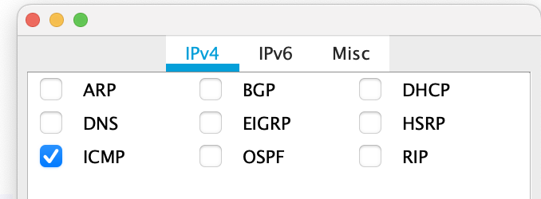

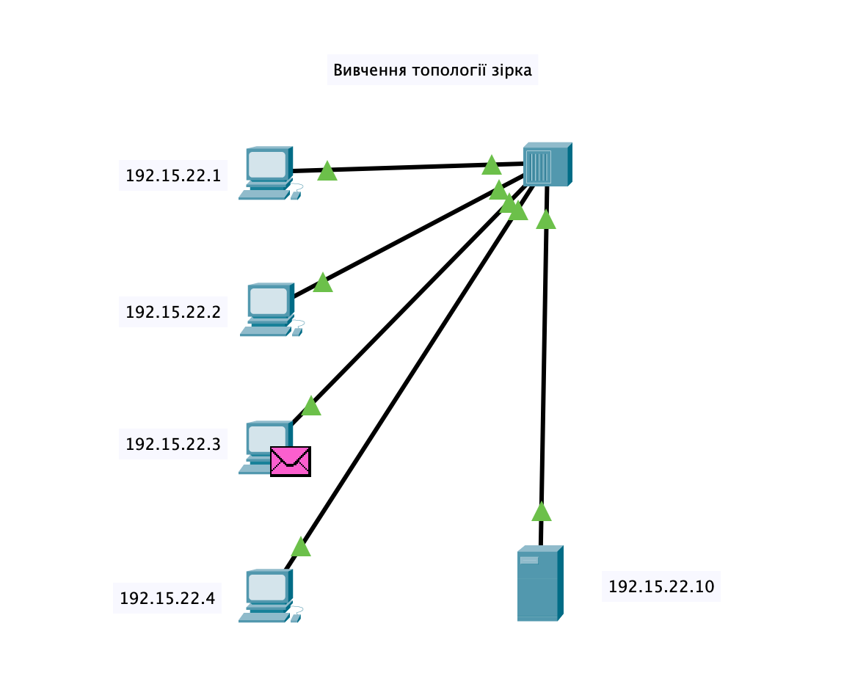

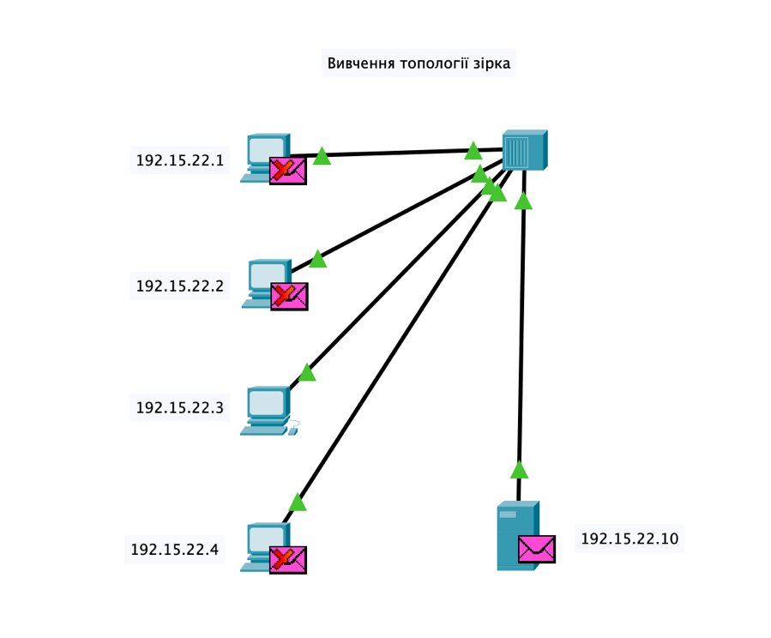

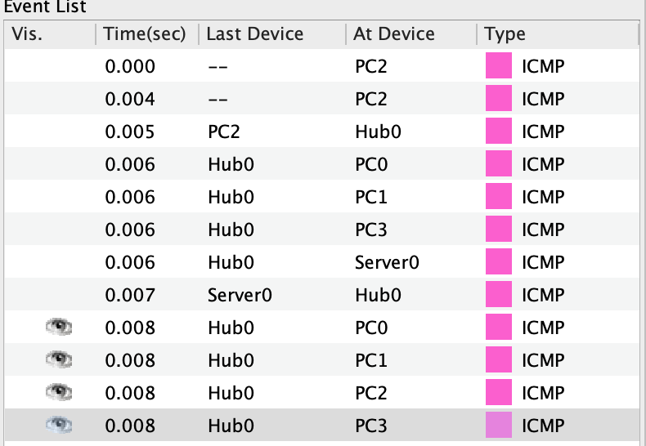

***Виконання завдання 2.2 і 2.3*:**Створюємо мережу з 3х ПК та камутатору та зʼднуємо пристрої прямим мідним кабелем. Призначаємо пристроям IP-адресу та маски. Встановили тип сигналу: тільки ICMP. Перевірили працездатність мережі за допомогою передачі пакету Простий PDU з PC0 до PC0(2). У симуляції проглядаємо покрокове прасування пакету.

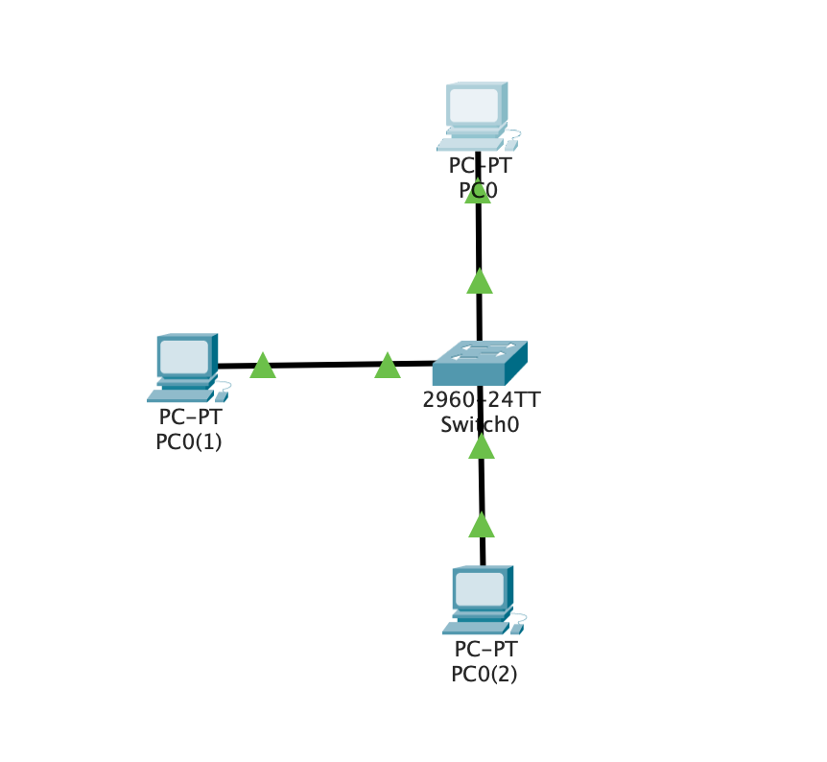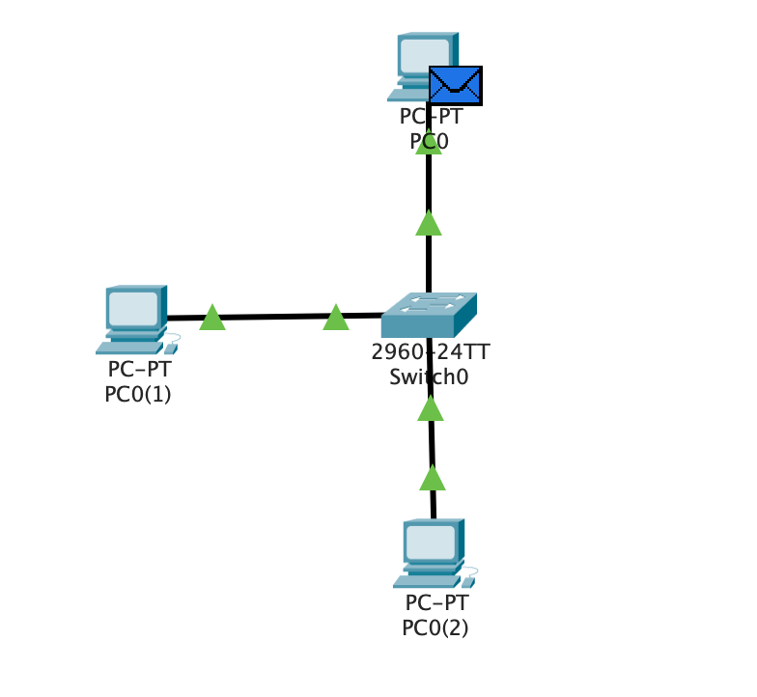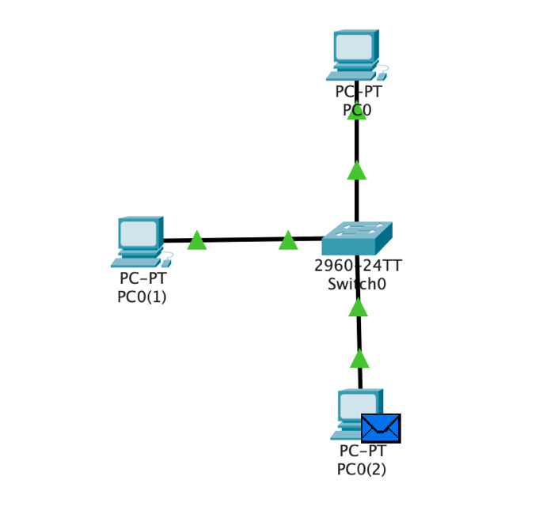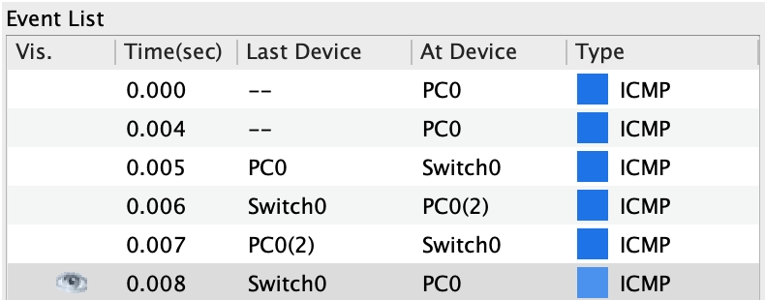

Створюємо мережу з 4х ПК, хабу та комутатору, ПК зʼєднуємо прямим мідним кабелем, а хаб та комутатор перехресним. Призначаємо пристроям IP-адресу та маски. Встановили тип сигналу: APR та ICMP. Перевірили працездатність мережі двома способами:за допомогою утиліти ping, та за допомогою передачі пакету Простий PDU з PC0 до PC3. У симуляції проглядаємо покрокове прасування пакету.

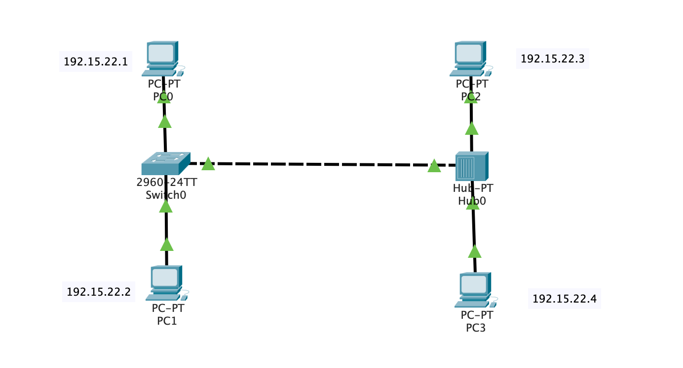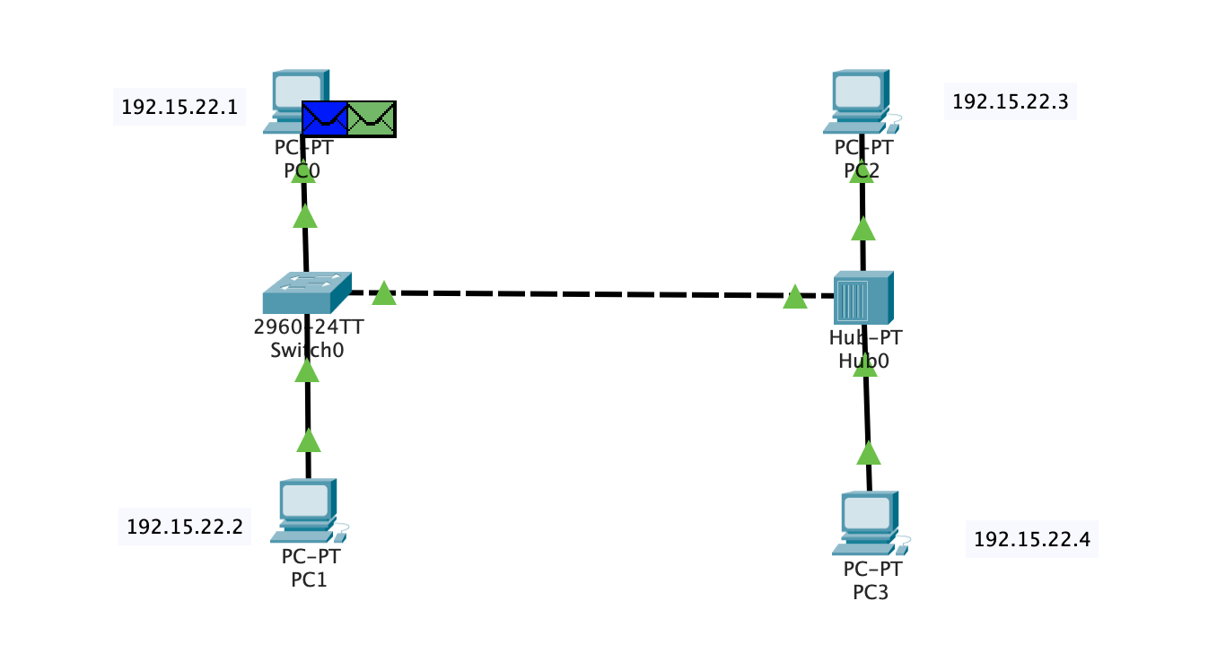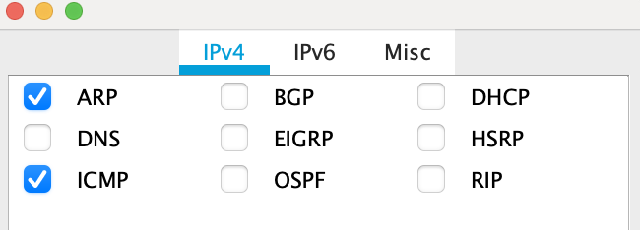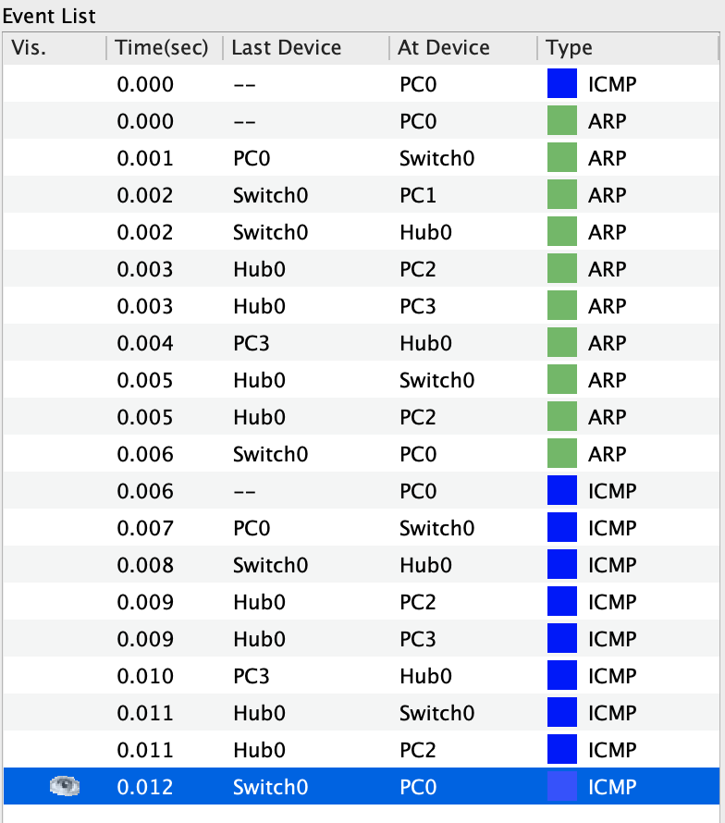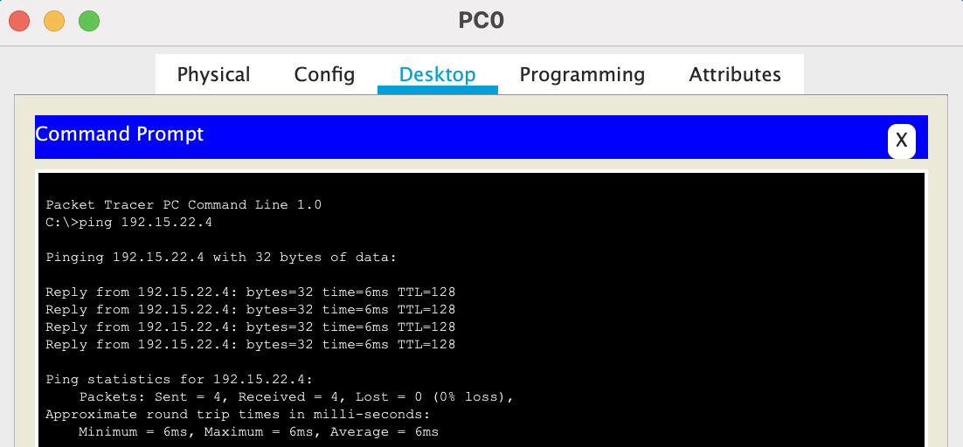

***Виконання завдання 2.4*:**Створюємо мережу з 4х ПК, 2x ноутбуків, 2х прінтерів та 3х хабів, зʼєднуємо прямим мідним кабелем, а хаби перехресним. Призначаємо пристроям IP-адресу та маски. Досліджуємо якість роботи мережі: посилаємо 200 пакетів з PC1 до PC8, при цьому включивши генератор трафіку на PC2. Фіксуємо втрачені пакети.



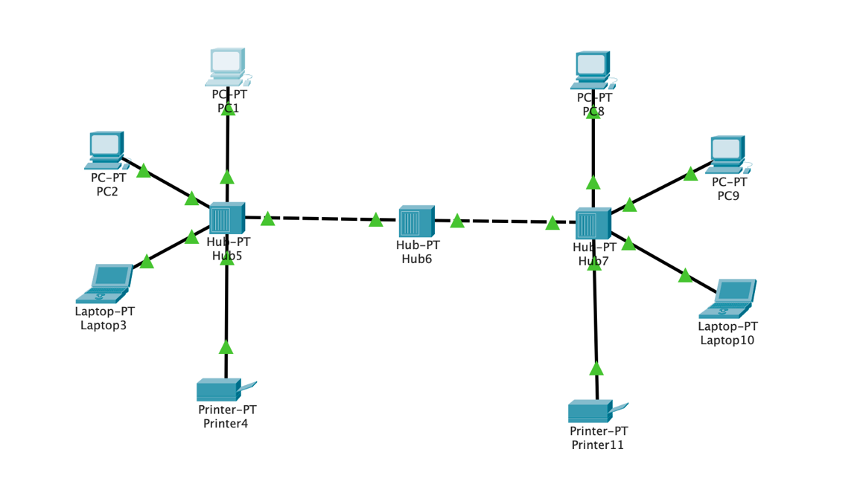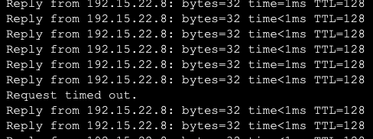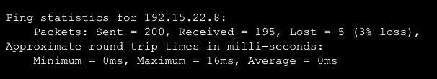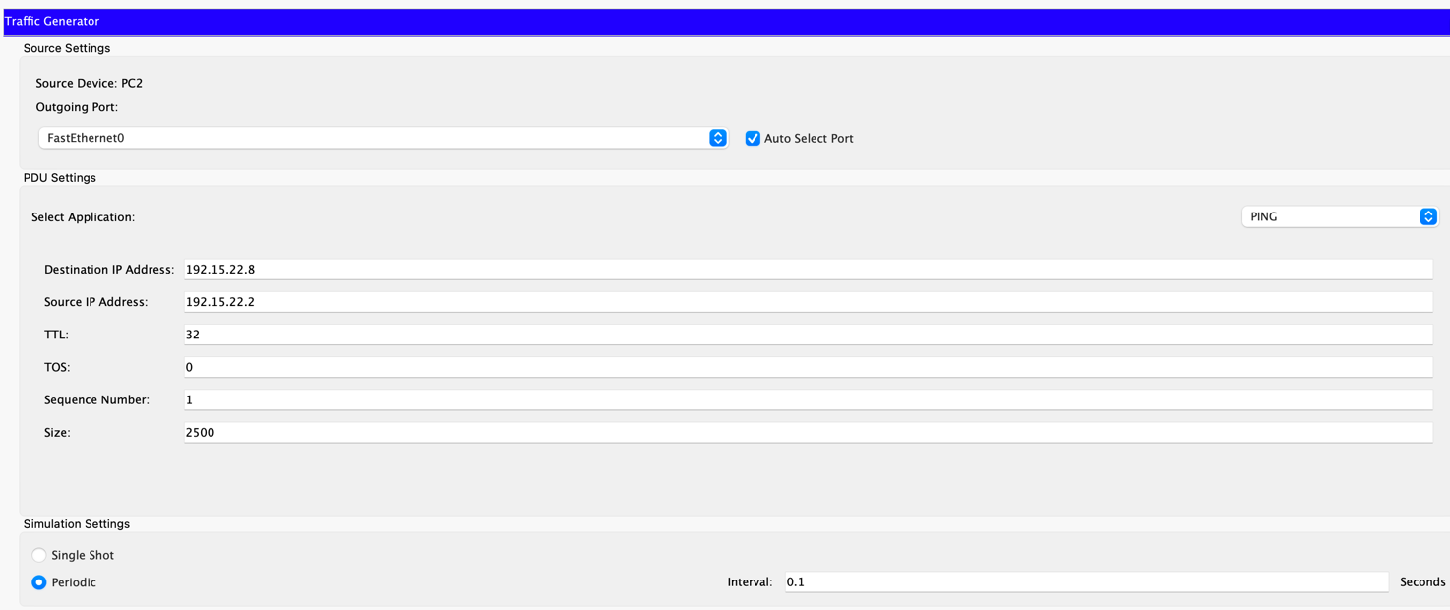Заміняємо один хаб на комутатор, фіксуємо зміни у втратах .

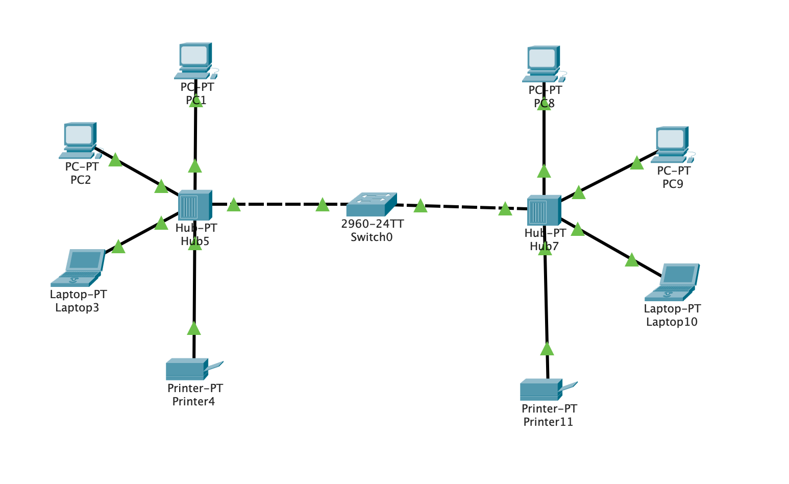

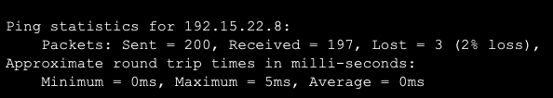

***Виконання завдання 2.5*:**Заміняємо всі хаби на комутатори. Фіксуємо зміни у втратах під час роботи мережі.

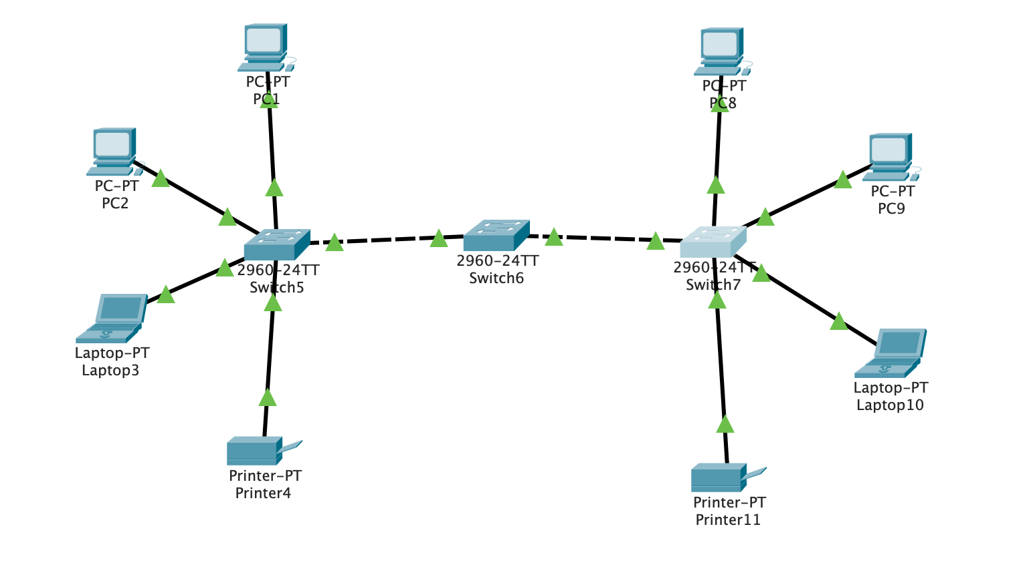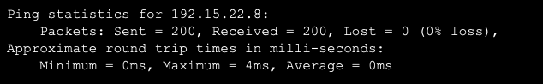

***Висновок*:**Під час роботи ми ознайомилися з функціями програми. Дізналися переваги та недоліки топології Зірка. Дізналися про різницю між концентратором та комутатором під час роботи мережі. Зрозуміли переваги топології зірка з комутатором, яка дозволяє підвищити пропускну здатність локальної обчислювальної мережі та знизити ризик втрат пакетів при навантаженні.